Z kladenských lesů, vod a strání
Odborný seminář o přírodě Kladenska a její ochraně

Odbor životního prostředí Magistrátu města Kladna Vás zve na 4. ročník semináře zaměřeného na přírodu Kladenska a její ochranu.

Seminář se uskuteční v úterý 20. února 2018
ve Sládečkově vlastivědném muzeu v Kladně

Pořádají:

Odbor životního prostředí Magistrátu města Kladna
Sládečkovo vlastivědné muzeum v Kladně, p. o.
Agentura ochrany přírody a krajiny ČR
Český svaz ochránců přírody Kladensko
Naučné středisko ekologické výchovy Kladno Čabárna

Program semináře:

8:30–9:00 Registrace účastníků
9:00–9:05 Úvodní slovo vedoucího odboru životního prostředí Magistrátu města Kladna
Botanika, krajina
9:05–9:30 Lukáš Krinke: Hořečkobraní v okolí Kladna
9:30–10:00 Michal Štefánek: Vzácné plevele Kladenska
10:00–10:30 Václav Somol: Silně ohrožené druhy rostlin Džbánu

10:30–11:00 přestávka na kávu

11:00–11:30 Milan Dundr: Botanické exkurze do Džbánu pro studenty Gymnázia Václava Beneše Třebízského ve Slaném
11:30-12:00 Michael Fiala: Ovocné sady na Kladensku
12:00-12:30 Tomáš Gremlica: Využívání krajiny a ekosystémů na Kladensku
12:30-12:45 Radovan Víta: Územní studie krajiny správního obvodu ORP Kladno

12:45–13:45 přestávka na oběd

Zoologie, ekologie vod
13:45–14:15 Tomáš Just: Revitalizace Loděnického potoka (Kačáku) u Nenačovic
14:15–14:45 Pavel Vlach: Poslední račí ztráty a nálezy
14:45–15:15 Jitka Svobodová: Vývoj jakosti vody na Zákolanském potoce
15:15–15:45 Radovan Mourek: Mapování hnízdního rozšíření ptáků v okolí Kladna
15:45 Zakončení semináře

Organizační pokyny:

Účast na semináři je zdarma.
Seminář je určen pro veškeré zájemce z řad odborné i laické veřejnosti. Přihlášky posílejte na adresu krinke@omk.cz (telefonicky na č. 312 256 163) nejpozději do 18. února 2018.
Během semináře bude zajištěno sladké občerstvení, káva, čaj, nealko nápoje. K obědu bude v místě konání podáváno grilované kuře (¼) s chlebem. Oběd je potřeba zamluvit předem.
Místo konání:

Přednáškový sál Sládečkova vlastivědného muzea v Kladně, Huťská 1375, Kladno.
Doprava: BUS - 5 minut chůze od autobusového nádraží; VLAK – z železniční stanice Kladno linkou MHD č. 5 nebo č. 14 do zastávky Autobusové nádraží, dále 5 minut pěšky;
AUTO - parkoviště přímo v areálu muzea.

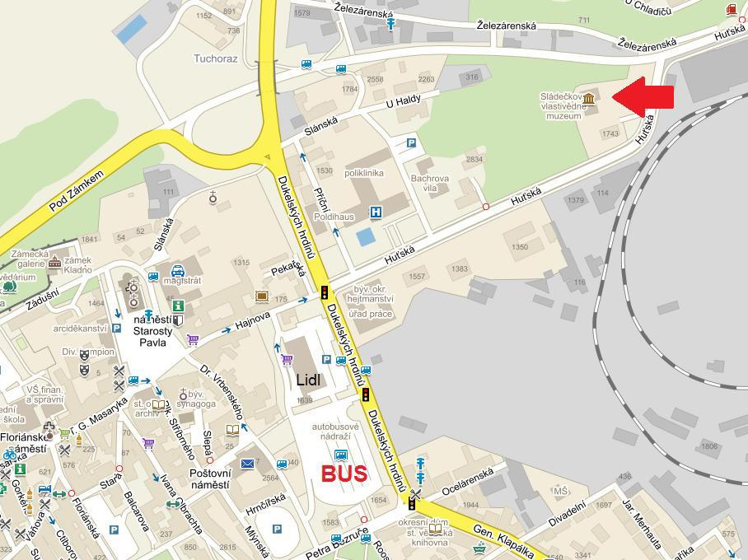
Zdroj: www.mapy.cz

Přihláška k účasti na 4. ročníku odborného semináře o přírodě Kladenska a její ochraně
Z kladenských lesů, vod a strání 2018

Sládečkovo vlastivědné muzeum v Kladně, 20. února 2018
Jméno*
Příjmení*
Titul
Vysílající organizace
Telefon
E-mail*
Požaduji zajištění oběda* | ano / ne**
*) povinné údaje
**) nehodící se škrtněte

Přihlášku zašlete do 18. února 2018 na adresu krinke@omk.cz (telefonicky na č. 312 256 163).

Aktuální informace na www.omk.cz

